# Klein – aber oho!

## **Mini-Übertöpfe von Scheurich**

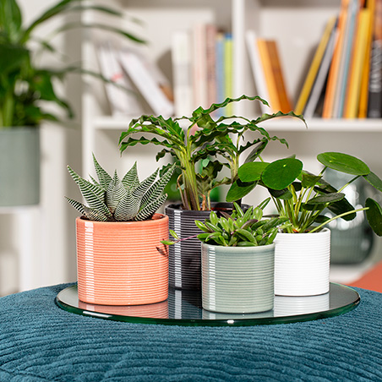Minimalismus nimmt eine neue Form an. Der Übertopf-Klassiker von Scheurich zeigt auch in der XS-Version seine großartige Wirkung. In Papaya, Sage Green, Glass Grey oder Panna bereichern die vier Minis mit ihrer Rillenoptik das moderne Wohnambiente mit Liebe für kleine Details.

Auch bei den Mini-Übertöpfen überzeugt der Mix aus verschiedenen Farben und Größen. Je nach Lichteinfall entstehen durch die feinen Querrillen raffinierte Licht-Schatten-Reflexe. Der besondere Clou zeigt sich beim Dekorieren mit Sukkulenten. Bestückt mit Little Pickles (Crassothoma capensis), einem Chinesischen Geldbaum (Pilea peperomioides), einer Swati harvorthia oder einer Korbmarante (Calathea rufibarba) in ihren XS-Versionen eignen sich die kleinen Übertöpfe als tolle Geschenke – einzeln, als Duo, Trio oder Quartett. Es ist die spezielle Mischung aus dem fruchtig-frischen Papaya-Ton und den drei zurückhaltenderen Farben Sage Green, Glass Grey und Panna, die ein Arrangement aus mehreren Minis so attraktiv macht und auch in Sachen Stil schnell die Blicke auf sich zieht.

Den eindrucksvollsten Effekt erzielen Pflanzenfans mit einer Kombination aus großen und kleinen Übertöpfen in Papaya, Sage Green & Co über das gesamte Wohnambiente verteilt.

Die Minis sind Made in Germany und 100 Prozent wasserdicht.

|  |  |
| --- | --- |
| Lieferbare Größen: | Unverbindliche Preisempfehlungen: |
| 7 und 10 cm | Ab € 2,49 |

## **Über Scheurich**

Mein Topf. Mein Style.

Scheurich versteht es, die unterschiedlichen Verbraucherwünsche zu erfüllen und für die angesagten Wohnstile innovative und stylishe Produkte anzubieten. Mit trendbewussten Designs, bewährter Qualität Made in Germany und einem der größten Formenangebote am Markt ist das Familienunternehmen die Nr. 1 in Europa bei Pflanz­gefäßen für den In- und Outdoorbereich. Die nachhaltige Keramik- und Kunststoff-Produktion an den deutschen Standorten macht Scheurich auch zum Vorreiter beim Umweltschutz. Das Unternehmen ist Teil der Scheurich-Group und wird bis 2035 klimaneutral in seinen Werken sein.